安徽财经大学共青团工作 简 报
2018年第7期
共青团安徽财经大学委员会编 2018年12月25日
我校举办“梦想的力量”纪念改革开放40周年暨2019新年晚会

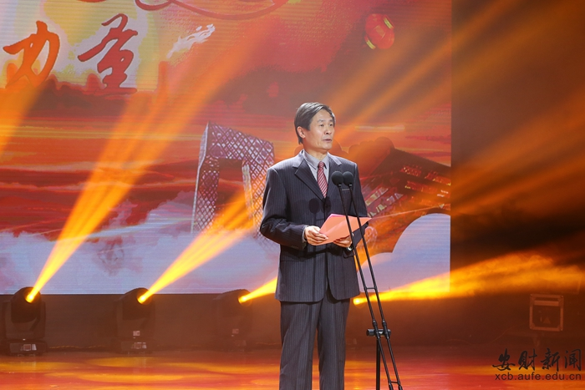

12月19日晚，“梦想的力量”纪念改革开放40周年暨2019新年晚会在东校区艺术楼报告厅隆重举办。党委书记、校长丁忠明，党委常委、副校长冯德连、张跃军、程刚，党委常委、纪委书记宣扬，校关工委名誉主任彭鹏出席。各单位负责人及千余名师生代表观看了晚会。
丁忠明在致辞中向全校师生员工、离退休老同志、广大校友和社会各界人士致以新年祝福。在回顾学校发展历史时丁忠明指出，改革开放40年来，学校不断解放思想、锐意改革、戮力同心、砥砺奋进，为国家培养了大批全日制高级专门人才，为经济社会发展做出了重要贡献。2018年是学校40年改革开放进程中的关键一年，也是为学校未来发展奠定基础的重要一年。学校在顶层设计、党建工作、人才培养、学科建设、科研和社会服务、开放办学等多项工作中取得了突破性进展。2019年是全力实施“新经管”发展战略的重要一年。学校将自觉担当改革创新的历史使命、系统谋划改革创新的科学路径、着力形成改革创新的强大合力，以更加积极、更加主动的姿态融入到新时代改革开放的伟大征程中。丁忠明希望在新的一年里，全体师生员工要以习近平新时代中国特色社会主义思想为指引，继续保持永不懈怠的精神状态和一往无前的奋斗精神，开创新局面，实现新跨越，向着安财的梦想不断前行，以实际行动为学校60周年华诞献礼！
晚会在大气磅礴的器乐合奏《祖国不会忘记》中拉开序幕。舞蹈《茉莉花开》舞姿翩跹，唯美惊艳；歌曲联唱《青春追梦》充满青春活力和梦想力量；舞蹈《粉墨》水袖纷飞、轻盈曼妙；歌伴舞《春天的故事》将观众带回改革之初，感受改革步伐；大合唱《劳动托起中国梦》《在灿烂阳光下》慷慨激昂，让观众深刻理解了“中国梦是创造的梦，是奋斗的梦，是实干的梦”；朗诵《筑梦辉煌四十年》回顾改革历程和辉煌成就，激励青年学子励志奋斗，发人深思；舞蹈《芳华》婀娜多姿、优雅灵动；二重唱《锦绣前程》旋律优美，催人奋进，将晚会推向高潮。最后，晚会在刚健朴实、欢快热烈的花鼓灯表演《千里长淮花鼓韵》中落下帷幕。
晚会中，学校对2018年道德示范、自主创业等 10类共16名“我们身边的好青年”进行了表彰。在全场观众热烈的掌声中，校领导为获奖学生颁发荣誉证书并合影留念。
晚会以“梦想的力量”为主题，师生同台演出，通过精彩纷呈的文艺节目献礼改革开放四十周年，祝愿祖国更加繁荣富强。晚会激励着我校学子秉承“诚信博学知行统一”的校训精神，在青春筑梦的道路上努力书写华美的人生篇章，号召全校青年勇做时代发展的奋进者和开拓者，为中华民族伟大复兴中国梦做出应有的贡献。

我校在2018年全国暑期社会实践活动评比中获佳绩
近期，团中央正式下发了《2018年全国大中专学生暑期“三下乡”社会实践活动总结通报》，我校在各类评比活动中共获得奖项19项，学校被评为2018年暑期“三下乡”社会实践活动优秀新闻宣传单位，学校团委被评为优秀单位。
在2018年全国暑期社会实践传播力榜单中我校“新时代·新青年”社会实践团队被评为全国百强传播力团队，该团队在全国暑期“三下乡”社会实践活动“镜头中的三下乡”遴选活动中获得最佳摄影奖、最佳视频奖，在“千校千项”成果遴选活动中获得匠心传播好作品称号；“新青年调研小队”、“小岗村生态环境调研团”和“芜湖改革开放实践调研团”在“镜头中的三下乡”遴选活动中获得最佳报道奖；芜湖改革开放实践调研项目在“千校千项”成果遴选活动中被评为最具影响力好项目；“临北回族乡发展前景调研团”视频作品“大学生走进临北回族乡调研乡村振兴下发展前景”在“千校千项”成果遴选活动中被评为百佳创意短视频。此外，“新时代·新青年”社会实践团队队长李春，芜湖改革开放实践调研项目成员张佳琪、李春、叶海洋被评为强国一代新青年，我校指导老师于楚洪获得优秀指导教师称号。
在2018年暑期社会实践活动开展期间，我校积极引导青年学生走出校园，切实感受改革开放40年取得的新成就新面貌，认真践行我校“新经管”工程建设目标，深入社会在实践中加强磨练、增长本领，自觉把个人的成长进步和祖国发展紧密联系在一起。暑期社会实践期间，中国网、中国新闻网、中国大学生网等省级以上新闻媒体对活动报道稿件共1016篇，其中中青校园报道356篇，中青网报道24篇，未来网报道115篇。

我校在全省高校“我的团长我的团”评选活动中获得三项荣誉
11月22日下午，2018安徽省高校“我的团长我的团”颁奖盛典在合肥大剧院音乐厅举行，我校荣获“十佳学生会”、“十佳学生会主席”及“优秀学生会主席”三项荣誉。校党委常委、纪委书记宣扬应邀出席了此次活动。
2018安徽省高校最具影响力“我的团长我的团”十佳评选活动由安徽省委政法委、安徽省教育厅、共青团安徽省委主办，活动受到安徽省121所高校、400万大学生广泛关注，700余个学生组织及个人参与。自活动发起，我校高度重视、积极响应，各单位统一行动、互相配合，以高度的责任感，齐心协力，申报参评各项评比。此次荣获的两项“全省十佳”和一项“全省优秀”荣誉称号，充分展现了我校学生会组织“阳光、健康、正能量”的社会形象。

我校在第十三届安徽省大学生职业规划设计大赛暨大学生创业大赛决赛中获得佳绩

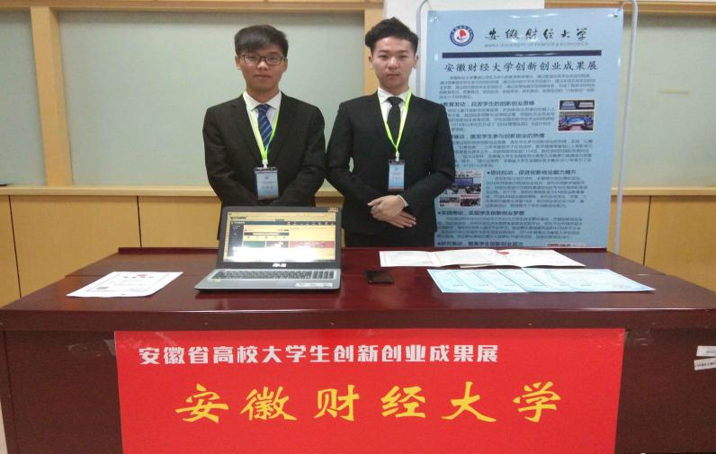

近日，由省教育厅、省人力资源和社会保障厅、共青团安徽省委主办的“苏滁现代产业园杯”第十三届安徽省大学生职业规划设计大赛暨大学生创业大赛决赛在滁州职业技术学院顺利落幕。经过激烈角逐，我校的参赛项目在此次大赛中获得创业组银奖，学校荣获赛事组织奖。
本届大赛以“江淮大地创新成果层出不穷，创业活力竞相迸发”为主题，第十三届安徽省大学生职业规划设计大赛暨大学生创业大赛历时8个多月，历经校园初赛和省半决赛、决赛，共有111所院校10万多名大学生参赛。由工商管理学院武佩剑老师指导的，高鹏、娄世启、张芙蓉同学的项目《科科通教育信息技术有限责任公司》获得创业组“安徽省大学生创客之星（银奖）”。
自2018年9月我校“第十三届安徽省大学生职业规划设计大赛暨大学生创业大赛”开展以来，学校高度重视，积极筹备，通过开展校内赛，举办创新创业讲座等，充分调动学生的创新创业的积极性，为每一位有能力，有创新创业想法的人搭建了施展才华的舞台。

走进上海进博会上的安财身影——首届中国国际进口博览会志愿服务工作侧记
11月5日到10日，首届中国国际进口博览会在上海成功举办，此次进博会共招募5527名“小叶子”志愿者。我校作为唯一代表安徽省参加本次进博会志愿服务工作的高校，共有来自金融、会计、国贸等学院的9名学生经过层层选拔参与相关志愿服务工作。
推迟求职，全心投入大会志愿服务工作
“我宣誓！奉献友爱，互助进步！追求卓越，全力以赴！为祖国增光，为城市添彩！向前进，博青春！为进博，一起来！”10月20日，随着庄严的宣誓声回荡在国家会展中心（上海）虹馆上方，安财志愿者们正式进入工作岗位。由于临近毕业，这9位安财志愿者们与所有的2019届准毕业生一样同样面临着就业和深造压力，但我们必须践行我们的誓言，就像我们的校训所说的诚信博学、知行统一，诚信是第一位的。于是他们纷纷推迟了自身的求职计划，全身心地投入到大会志愿服务工作当中。来自国贸学院的黄敏在志愿服务期间，收到了一系列优质企业的面试邀约，但是为了圆满完成此次志愿服务工作，她选择推迟自己的求职计划。
延迟就业，在志愿服务岗位上奉献青春
“进博会改变了我的2018，如果没有参加志愿者面试，我大概已经签约了，此刻可能已经拿到人生的第一份薪水了吧。”来自国贸学院的吴慧敏笑着说道。自今年6月起，她在某知名电气公司实习。得知进博会志愿者的招募通知，她曾有过犹豫。但经过慎重考虑后，她选择参加进博会，成为五千余名“小叶子”中的一员。“进博会志愿者的机会，我怕错过了，就不会再有。能够参与到这样的国家盛事之中，奉献自己的青春力量，没有比这更精彩的经历了。”休息时，她抽空去参观了自己实习过的企业展位，她说自己在用另一种方式继续“实习”。她希望来年或者不远的将来，自己能够作为参展商或者交易团的一员，甚至是以与会人员身份参加进博会的国际经贸论坛，那是对这段美好岁月的再会！
温暖他人，做好进博会的那颗“螺丝钉”
来自金融学院的王宇璇同学在咨询处工作，她所在的北登陆厅是人流量最大的一个出入口，每天要面对数以万计的参观者，巨大的服务压力并没有让我们这位稍显瘦小的女孩感到不适应。通过参加本次进博会的志愿服务更让她加深了对志愿精神的理解，她表示，每场盛大的活动都是由背后的每颗“螺丝钉”同心同力完成的，这场成功的进博会离不开全体志愿者们的辛勤奉献。凌晨三点的上海虽然冬意正浓，但是“志愿者之家”的一杯杯姜茶，上海市团委老师的一句句“辛苦了”，观众们的一声声“谢谢”，令“四叶草”不再那么寒冷，充满了温暖。一位观众知道馆内寄存是免费的，并且矿泉水也是免费提供的，不由发出感叹还是我们中国好啊。在参观结束后，他与志愿者们一起合影留恋并赠送大家一盒巧克力。“进博会让五湖四海的朋友成为了一家人”是王宇璇同学最深的感悟。
坚守初心，在进博会的舞台上收获成长
全心全意做好服务，是每一位安财志愿者参加进博会的初心。他们在进博会的岗位上默默奉献的同时，也收获了成长的喜悦。成为“小叶子”以后，来自会计学院的严轩感受到了自己和伙伴们的改变与成长。英语口语较为出众的他，面对进博会登录厅咨询处的工作要求，仍然觉得充满挑战。“在咨询处，我们必须要和外宾无障碍沟通，最重要的是要让他们体会到舒适的交流环境”，严轩认为流利的口语并不是与生俱来。踏出校门前，他曾为自己的口语能力信心满满，但成为“小叶子”后，他认识到了语言别样的魅力。在进博会的志愿服务期间，他结合自身专业，苦练外贸行业专业术语；在面对来自不同国度的外国友人，他开始学习日语、韩语等其他语种，“我们要让所有的外国朋友有种宾至如归的感觉”这是严轩在志愿者服务期间对自己提出的工作要求。
在本次进博会志愿服务期间，我校志愿者们延后求职，放弃实习，全身心投入到进博会的志愿服务中，为进博会贡献自己的力量。高强度的工作并没有影响到他们追求完美的服务意识，他们用自己的实际行动，在弘扬“奉献、友爱、互助、进步”的志愿服务精神同时，在世界人民面前展示了安财青年的青春风采。

我校在“华地公馆杯”第11届安徽省蚌埠赛区青年模特大赛中取得佳绩

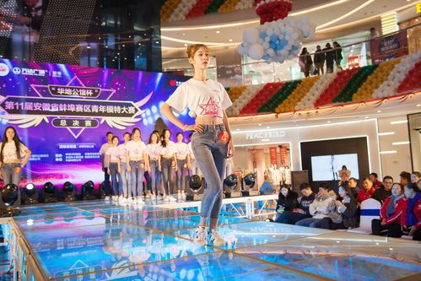

12月15日晚，“华地公馆杯”第11届安徽省蚌埠赛区青年模特大赛在万达广场落下帷幕，在本次比赛中，我校选手表现优异，荣获多个奖项。
本次比赛有青春风采展示、才艺表演、晚礼服展示三个环节。每个环节，我校选手都精心准备，表现突出。经过激烈的比拼，最终，我校王冉荣获季军，罗文欣获“最佳造型奖”，陈喆桐获“最佳形体奖”，杨雨晴获“最佳魅力奖”，周娜获“最佳潜质奖”，刘芝燕获“最佳才艺奖”，陈喆桐、王冉、杨晨、刘芝燕获“最佳人气奖”。以上选手成功入围安徽省半决赛，预祝他们为学校争取更多殊荣。
安徽省青年模特大赛是由团省委、省青联共同举办，初赛分多个赛区进行。本次青年模特大赛，我校同学积极参与，在比赛中展现了我校大学生昂扬向上的精神面貌。

“中国梦•创业行•安徽青年在行动”创新创业大讲堂活动在我校成功举办
12月12日，由共青团安徽省委、安徽省学生联合会、安徽省大学生创新创业促进会主办，安徽财经大学校团委承办的“中国梦•创业行•安徽青年在行动”创新创业大讲堂在我校大学生创业孵化基地二期会议室成功举行。蚌埠范儿网络科技有限公司总经理，公司创始人何凡为到场同学分享了自己的创业故事。
何凡首先分享了自己的学习与工作经历，他勉励在场的学生要不断学习与探索，把理论用到实践中去，时刻注意时代的发展趋势，与时俱进。随后，他分享了自己的创业故事，以自身实例阐释创新创业精神，鼓励学生在创业过程中要善于捕捉机遇、勇于追梦，在困难中学会转变，在挑战中收获成就感，坚持实现自己的创业梦。分享环节结束后，台下学生积极提问，何凡耐心回答讲解。全场气氛轻松融洽，参与学生收获颇丰。
本次讲座交流了创业经验，传播了创新理念，对学生如何提升创新创业素养、做好创新创业准备具有积极作用。

我校举办首届大学生创客训练营
为了鼓励和引导大学生积极创业，提升大学生创新创业能力，11月28日晚，由创业学院、校团委和工商管理学院联合主办的“安徽财经大学首届创客训练营”在大学生创业孵化基地创客空间正式启动。工商管理学院副院长张莹、校团委副书记杜斌和962创客空间的部分指导老师出席训练营开营仪式，共有来自全校的22个创意团队共60余人经过选拔参加了此次活动。
张莹在开营仪式上指出，“创客训练营”是挖掘大学生创新、创业潜力的重要载体，是调动、培养大学生创业能力的重要途径，希望同学们要专注专业学习，提高综合素养，并用创新思维进行思考与探索，在训练营中不断发掘自己的潜力。962创客空间负责人武佩剑老师介绍了本次创客训练营活动计划和课程安排；杜晶晶老师从项目指导老师的视角对创业项目的孵化过程进行了解读，并希望同学们能够拓宽视野，抓住机遇，争取把自己的项目做大做强。仪式结束后，创客训练营的指导老师对所有团队进行了现场分组，各团队依次上台畅谈自己对创业的想法，进行创意头脑风暴，指导老师对各团队的创业想法给予相应的指导和建议。
本次创客训练营活动得到了全校同学的积极响应，共有160余人报名参加此次活动。训练营的课程内容包括团队组建、创意设计、商业模式设计与打磨、创业计划书撰写、路演ppt制作等，在授课方式上通过统一授课和一对一指导相结合的方式，整个训练营活动将持续一个月。

我校开展国际志愿者日系列活动
2018年12月5日是第33个国际志愿者日，为进一步弘扬“奉献、友爱、互助、进步”的志愿服务精神，加强对大学生社会责任教育培养，不断增强大学生的主体意识、集体主义精神和奉献精神，我校组织校院两级青年志愿者协会开展了主题为“志源尔期，沥成所愿”的国际志愿者日系列活动，全校近两千余名师生参加了此次活动。
活动当天，各级志愿服务组织在北苑食堂广场开展了寻找最暖瞬间、优秀志愿项目展示、志愿知识问答等活动。在寻找最暖瞬间活动现场，张张温馨动人的照片将时光定格在最美的瞬间；在优秀志愿项目展示现场，志愿者们绘声绘色的讲解拉进了同学们与志愿服务的距离，彰显了爱的淳朴与无私；志愿知识问答进一步宣扬了国际志愿者精神。同时两百余名志愿者组成的美化校园队伍，忙碌在校园的各个角落。在蚌埠市燕山乡小学，文学院青协开展了以“牵手春节，传承瑰宝”为主题的爱心支教活动；会计学院青协在大庆路小学和梅桥中心学校同时开展了传递温暖的支教活动；在龙湖一品小区，金融学院青协为居民们送上了一堂以“爱心一言，温情一课”为主题的社区小课堂。
此次国际志愿者日系列活动通过招募校志愿者参加切实志愿服务的方式发动广大青年学生积极参与，活动范围从校内延伸到校外，对培养大学生责任意识与担当意识起到了积极的推动作用。

我校开展 “祀我国殇，守望和平”国家公祭日主题活动
2018年12月13日七点，我校在东校西操场开展了“祀我国殇，守望和平”的国家公祭日主题活动，国旗护卫队举行了降半旗仪式，全校约800名学生参加。
早上7点整，仪式准时开始，现场气氛庄严肃穆，国旗护卫队队员们身着军装，步伐铿锵。国歌响起，红旗飘扬，全体成员沉痛悼念遇难者同胞，默哀一分钟，降半旗，全场肃立。
2016级工商管理学院学生段田田表示，“作为一名大学生，我们在沉痛哀悼殉难同胞的同时，更应该铭记国耻，吸取教训，发愤图强为民族的振兴贡献力量。”数百名学生饱蘸哀思，在纪念横幅上签名，写下对和平的祈愿，并在明信片上留文，表达对殉难同胞的的哀悼。
此次活动让安财学子深切感受到81年前南京大屠杀中30万多同胞惨遭杀戮的悲痛，铭记侵略者在历史上所犯下的滔天罪行，极大地激发出广大青年的爱国热情，激励广大学生以史为鉴，自强不息。

“好声音•大梦想”第30届校园十大歌手比赛落幕
11月24日晚，第30届“好声音·大梦想”校园十大歌手比赛决赛在龙湖东校区体育馆精彩上演。校团委全体工作人员和各学院党委副书记、团委书记及3000余名师生观看了比赛。
校学生会大学生艺术中心充满活力的开场舞《Run the world》为决赛正式拉开了帷幕。统计与应用数学学院姜淞水深情演唱《all of me》，悠扬的歌声和着琴声伴奏，带给观众一场梦幻的视听盛宴；金融学院唐锦霞、财政与公共管理学院杨若瞳分别演绎《不痛》《也许明天》，低吟浅唱中带给大家从容面对困难、披荆斩棘的力量。管理科学与工程学院王聪带来的《年少有为》将勇敢向前的精神和青春活力的气息传递给在场所有人。文学院洪昊则献上了一首说唱歌曲《champ》，唱响了“我有我态度”的青春口号，表达了新一代青年对梦想的执着。
比赛过程中，历届校园十大歌手代表对这个舞台30岁生日的祝福为现场增添了另一份惊喜与感动。第28届十大歌手李惟一和陈愉鑫重返舞台，为大家带来《最初的梦想》，鼓舞我校学子坚持梦想、永不言弃、奋然前行。第22届十大歌手刘巍、第24届十大歌手杨洋、第27届十大歌手李佼莹带来歌曲串烧——《奔跑》《我的未来不是梦》鞭策大家努力奔跑、不断追寻和奋斗。他们的祝福饱含对歌声和梦想的执着追求、对母校深切的留恋和关切。
经过激烈角逐，来自统计与应用数学学院的陈卓摘得桂冠。艺术学院Look乐队、文学院洪昊和国际经济与贸易学院Sprink组合荣获二等奖。工商管理学院万凯、艺术学院王松、金融学院吴杭梓、二点五次元组合、国际教育学院高心、统计与应用数学学院姜淞水荣获三等奖。统计与应用数学学院周宗冉、会计学院罗乐宜、金融学院李珊珊、商学院张瑶瑶、会计学院韩林、经济学院李想、国际经济贸易学院许诺、管理工程与科学学院王聪、财政与公共管理院杨若瞳、金融学院唐锦霞获得优秀奖。李想获得最佳人气奖，周宗冉荣获最佳舞台表现奖，王聪获得最心动男歌手奖，罗乐宜获得最心动女歌手奖，金融学院、统计与应用数学学院和会计学院获得最佳组织奖。
本次比赛共有千余名选手报名，经过海选、初赛、复赛后共有20组选手脱颖而出。十大歌手比赛是我校品牌文化活动，不仅为学生提供了一个展示才艺的舞台，同时对发挥校园文化育人功能、加强学生美学教育、促进学生德智体美劳全面发展起到了积极的作用。

我校举办第二届“礼仪之星”风采大赛

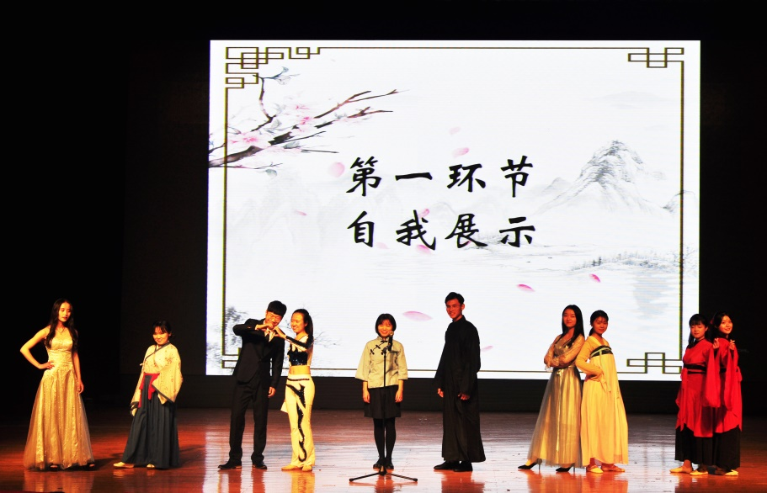

12月4日晚，第二届“礼仪之星”风采大赛决赛在艺术楼报告厅落下帷幕。经过初赛和复赛的选拔，8名选手进入到决赛环节，300名观众观看了比赛。
决赛分为自我展示、个人风采比拼和团队情景剧展示三个环节。选手们表达了个人对礼仪修养的理解，演绎了古典舞的优雅、拉丁舞的活泼、诗歌朗诵的深情，通过团队协作的礼仪情景剧凸显了礼仪的魅力。经过激烈的角逐，最终18美术2班汤秀丽获得一等奖；来自会计学院的红袖组合获得二等奖，17工管3班孙晶晶和17产品设计梁宏杰获得三等奖；18金融学类8班刘芙君、17财管cima陆玲、17经济1班庞思文、16会计2班赵茗昕获得优秀奖。
本次“礼仪之星”风采大赛弘扬了中华民族传统文化，提升了在校学生的礼仪素养，推动创建积极向上、和谐文明的校园文化。

基层信息

★金融学院举办第十二届红色经典短剧大赛
11月30日晚，金融学院第十二届红色经典短剧大赛决赛在东校区艺术楼报告厅举行。党委组织部部长贺佩宏，纪委副书记、监察审计处处长朱春生，校办公室主任孙涛，学生处副处长虞鲲，党委宣传部副部长陈先年，校团委副书记杜斌，金融学院党委书记蒋晓华、副书记庄晓燕与800余名师生共同观看了比赛。

★国际经济贸易学院举行庆祝改革开放40周年座谈会
12月19日下午，国际经济贸易学院在304会议室举行庆祝改革开放40周年座谈会。学院教授和民主党派人士参加了座谈会，座谈会由学院党委书记张明义主持。

★管理科学与工程学院举办廉洁文化建设系列活动
为深入推进廉洁文化建设，树立崇廉尚洁价值理念，将廉洁教育贯穿于人才培养的全过程，近日，管理科学与工程学院组织开展了“廉洁伴我成长”主题系列活动。

★文学院举办第二届记者风采大赛
12月2日 ，文学院在南苑四楼多功能报告厅举办第二届记者风采大赛决赛。本次记者风采大赛顺应媒体发展趋势与新媒体发展潮流，围绕学院专业特色，旨在培养学生专业兴趣，增强学生社会责任感，为学生提供展现自我的平台。

★商学院开展第十二届冬季阳光长跑活动
为响应第十二届全国亿万学生阳光体育冬季长跑活动号召，贯彻落实中共中央、国务院《关于加强青少年体育增强青少年体质的意见》精神，12月18日下午，商学院第十二届冬季阳光长跑比赛在龙湖西校区体育场举行。学院党委书记宋家荣、副书记胡尊亮，学院专职辅导员以及2016级各班参赛学生参加活动。

